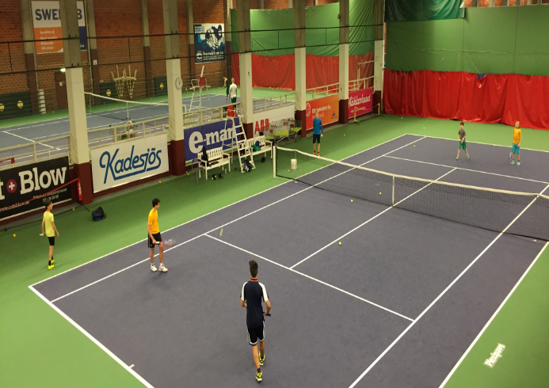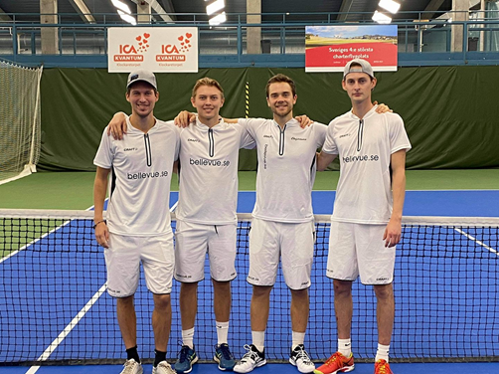

VERKSAMHETSBERÄTTELSE 2021

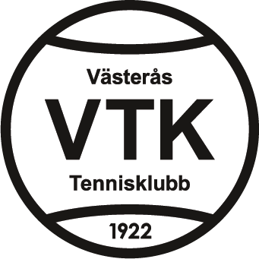
Verksamhetsberättelse, Västerås Tennisklubb 2021
Det har varit ytterligare ett annorlunda år med smitthot och tillhörande restriktioner konstant närvarande. 2020 medförde att vi succesivt lärt oss att hantera situationen och den Mot den bakgrunden väldigt glädjande att se aktiviteterna och intresset för Tennis växa. Verksamheten har anpassats efter de restriktioner vi fått och i stort så har det fungerat väldigt bra. Stort tack till all personal och alla medlemmar för att ni visat så stor hänsyn under året! Nu ser vi fram emot att kunna träffas mer normalt och fortsätta den positiva utvecklingen för VTK och Tennisen i Västerås.
Västerås Tennisklubb, VTK, är en förening för alla som vill spela tennis. Klubben har sin hemvist i Västerås och bedriver tennisverksamhet på Bellevuestadion såväl inomhus som utomhus. VTK äger Bellevuestadion tillsammans med ABB IF. Västerås Tennisklubb bildades 1922 och tillhör Region Tennis Mitt som är en av Svenska Tennisförbundets sju tennisregioner.
2021 hade VTK cirka 670 medlemmar.
Styrelsen 2021
Nuvarande styrelse har under 2021 främst fokuserat på att säkra tränarsidan för en fortsatt stabilitet utan att äventyra klubbens ekonomiska position.
- Ordförande: Fredrik Grivans
- Kassör: Gunilla Cederberg
- Ledamöter: Peter Alvmo, Patrik Lockne, Håkan Hammarqvist, Mikael Thidell,
- Suppleanter:Torben Cederberg, Frida Axelsson
- Revisorer: Örjan Ek, Glenn Linder
- Valberedning: Per Segerud, Juan Zuniga
Styrelsen har haft tio ordinarie styrelsemöten och ytterligare arbetsmöten kring dagliga verksamhetsfrågor.
VTK har tre ledamöter i Bellevue AB:s styrelse; Fredrik Grivans och Håkan Hammarqvist som ledamöter samt Patrik Lockne som suppleant. Ledamöterna och VTK:s styrelse har haft en löpande dialog om uppdraget, resultatrapportering samt ägarstyrning av Bellevuehallen. Anslag för byggandet av ytterligare en utebana har delvis betalats av kommunen och vi beräknar att bana 5 står klar under 2022.

Ekonomi.
Utfallet för 2021 är ngt sämre än budget, de risker vi såg relaterat till pandemins effekter har succesivt hanterats och utfallet ligger resultatmässigt bra för en långsiktigt god uthållighet.
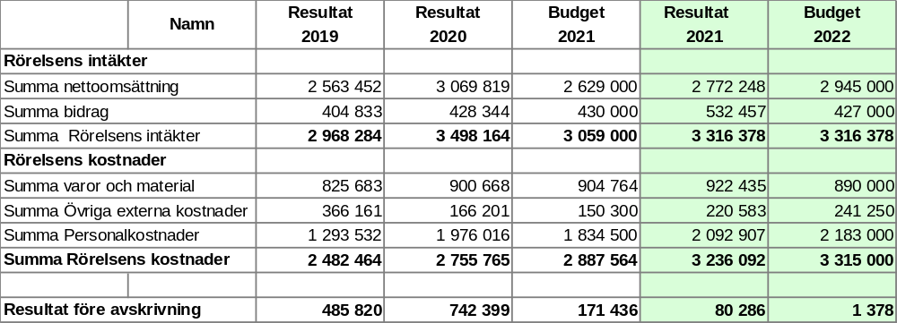

Kommentar: Intäktstapp på drygt 100 kkr beror på en storsponsorintäkt på 300 kkr som föll bort p.g.a pandemin. Denna har dock till stor del kompenserats med ökat antal aktiviteter och spelare som medfört ökade bidrag och ökade anmälningsavgifter. Budgeten för 2022 är baserad på mindre påverkan av Corona samt en delvis ny personalorganisation samt engångskostnader för 100 års jubileet.
Klubbens anställda
VTK har under 2021 haft Magnus Petersson som klubbchef och Jeppe Johansson Holm som chefstränare på 100 %.
Löpande bokföring har hanterats av Q43(Arosia)bokföringsbyrå.
VTK har också cirka 20 timanställda tränare från 15 år och uppåt. Klubben utvecklar och ger unga medlemmar ansvar att växa som ledare. I tillägg agerar klubbens juniorer löpande som hjälptränare.
Styrelse tidigare beslut att samtliga tränare ska ha utbildning minst steg 1 fortgår och vi utbildar kontinuerligt våra tränare. 2021 har klubbens fortsatta arbete grundläggande tränarutbildning fått stå tillbaka en aning p.g.a. pandemin.
Då tränarsidan under hösten såg kritisk ut ökades ersättningen för kvällstid och helger temporärt. En ny lönemodell för timtränare introduceras i början av 2022.
Andra utbildningar som representanter för klubben genomgått är tävlingsledarutbildning och domarutbildning.

Tränings- och tennisaktiviteter
Totalt har ca 430 medlemmar, från fem år och uppåt, medverkat i klubbens träningsverksamhet under 2021. VTK arrangerar ca 125 träningsgrupper under vår och hösttermin. Lägerverksamheter under sommar och övriga lov samt inför träningssäsongerna pågår mer eller mindre året runt. Totalt genomför VTK drygt 15 000 tränings- och aktivitetstillfällen under året. Tennisskolans glädjande expansion under året har lösts genom att hyra ABB Hallen för familjeminitennis och minitennis. Vid sidan av träningsverksamheten arrangerade VTK matchspelskvällar, klubbutbyten, generationsdubbel, seriespel, prova-på dag och olika typer av läger. Intensivkurser av olika slag har genomförts kontinuerligt under året liksom en del Tävlingar. (SO TOUR, Next Generation m.fl.)Under 2021 genomförde VTK under sommarlovet racketläger för ungdomar och intensivkurser för vuxna. Sommarterminen 2021 slog nytt rekord med totalt 137 anmälda under sex träningsveckor.
Arrangemang
VTK arrangerad Next Generation i maj 2021 och SO TOUR under hösten för mini, midi och maxi.
Lag- och seriespel 2021
Under 2021 har klubben representerats med totalt 13 lag i olika serier.
• Svenska Tennisserien inne 2020-21. Herrlag 1 och 2, Damlag 1 och 2, P15 lag 1 och 2, F15, P13 lag, F13, Green challange, H45 lag 1 och 2, H55, H65, H70, H75, Damer 35och Damer 45.
• Svenska Tennisserien ute 2021. Herrlag 1 och 2, Damlag 1 och 2, H45 lag 1 och 2, H55, H65, H70, H75 och Damer 35.
• Svenska Tennisserien inne 2021-22. Herrlag 1 och 2, Damlag 1 och 2, D45, H45 1 och 2, H55, H65, H70 och 75.

Tävlingsresultat 2021
Under 2021 hade VTK ca 100 aktiva licensierade tennisspelare. Tävlingar och seriespel har påverkats under pandemiåret men framgångar har absolut nåtts i Svenska Mästerskap eller andra stora nationella tävlingar. Den glädjande utvecklingen med allt fler tävlingsspelare har fortsatt under 2021!
VTK:s juniorer, veteraner och seniorer har tagit ett antal medaljer och vinster under 2021 genom bl.a. Gustav Linder, Maria Linder, Svante Linder, Ebba Linder, Moa Segerud, Lina Franklind, Milena Cuenca, Isabell Ek, Nicole Kindblom, Theodor Lindqvist, Emelie Kindblom, Isak Fimmerstad, Melker Bössfall, Nora Svensson, Linn Eriksson Sundling, Aron Svensson, Isak Bössfall, Theodor Garmo, Joakim Fallbrink, Mats Löfqvist, Krister Fallbrink, Ludwig Geidemark, Varish Annela,

Övrigt
Kommunikation och sociala medier sedan hösten 2016 finns VTK på Facebook med egen sida. Sidan har 2021 drygt 770 följare och uppdateras kontinuerligt med information och resultat. Medlemskommunikationen sker genom Facebook, hemsida och medlemsmejl.

Nya kommittéer
Aktiva kommittéer under 2021 är
100 års kommitté med Torben Cederberg, Frida Axelsson och Viktoria Pantzar.
Klubben har en sponsorkommitté och en tävlingskommitté. Där Håkan Hammarqvist är ordförande för sponsorkommittén. Till sin hjälp har Håkan, från styrelsen Mikael Thidell och klubbchef Magnus Petersson.
Tävlingskommittén består av Fredrik Grivans, Torben Cederberg och Mikael Thidell. Vi ser fram emot att kunna genomföra ett antal tävlingar under 2022 så snart restriktionerna tillåter.

Sponsorer.
Klubben har under året haft samarbete med ett antal företag och vi arbetar hela tiden på att finna nya partners för Västerås Tennis. Glädjande att se att antalet växer år för år och vi blir alltfler som hjälper till på vår resa. Tack för ert stöd!
• Öbergs Färg
• STEP Lock
• Sigholm
• Kvarnvreten fastigheter
• Kadesjö
• Bellevue AB
• Basreklam
• EBS
• WEVO
• Ahlsell Work Wear
• Kjell Andersson Contracting AB
• Geidemark Fastigheter
• Brofjordens Kemkonsult
• Söderberg & Partner
• SEB
• EA Elautomation
• Solcellsbolaget

Vi styrelsen vill tacka alla medlemmar, sponsorer och personal för utifrån omständigheterna ett väldigt framgångsrikt år. Västerås TK står starkt rustat för att möta framtida utmaningar och ser fram emot att under året tillsammans fira vårt 100 års jubileum med mycket glädje och stor framtidstro.

Styrelsen VTK

